사용된 컴퓨터 공학적 이론

인터럽트: 어떤 처리가 실행되고 있을 때 인터럽트 처리가 기동되면 실행 중이던 처리를 중단하고 인터럽트 처리를 우선적으로 실행한다. 인터럽트가 완료되면 다시 이전에 처리를 진행한다.
스택: 스택은 영어로 ‘쌓다’라는 의미로 데이터를 쌓아놓고 관리한다. 스택에 데이터를 넣는 일을 푸쉬라고 하며 꺼내는 일을 팝이라고 한다.

프로그램이 실행되는 작은 단위를 Task라 하는데 인터럽트가 발생되면 이 스택에 해당 Task의 내용이 푸쉬되고 인터럽트가 끝나면 다시 팝되는 형식으로 문맥교환이 발생 된다. 인터럽트된 Task를 마치고 이전의 상태로 돌아가려면 이전상태에 대한 정보를 가지고 있어야 한다. 이동될 번지 주소는 PC(Program Counter)에 저장되어 진다. 문맥교환은 cpu에 overhead를 불러오게 되는데 overhead가 많아지면 성능에 큰 영향을 미친다.
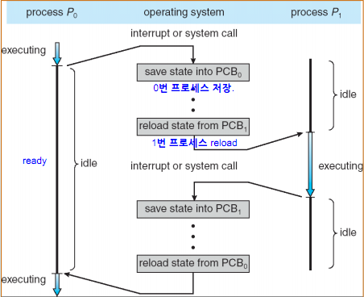

우리가 만든 똥피하기 게임은 다수의 똥을 각기 다른 속도로 떨어지게 해야한다. 이것을 Task로 구현하게 된다면 똥을 움직이는 Task만 여러개가 생기게 되고 키 입력, 화면 그리기, 캐릭터와의 충돌 판단등 수만은 Task가 만들어 지게 된다. 초기 개발 목표에서는 이러한 모든 것들을 Task로 구현하려 했고 실제로 초기에는 이렇게 구현 하였다. 하지만 수많은 Task의 문맥교환이 오히려 게임에 지장이 있을 정도로 성능저하가 발생하게 되었다. 그래서 이런 성능 저하를 없애기 위해 단일 Task 환경으로 변경하여 개발하였고 성능도 훨씬 좋아졌다.

